財團法人大學入學考試中心基金會
114學年度分科測驗試題
數學乙考科
請於考試開始鈴響起，在答題卷簽名欄位以正楷簽全名

⎯作答注意事項⎯
考試時間：80分鐘
作答方式：
˙選擇（填）題用 2B 鉛筆在「答題卷」上作答；更正時以橡皮擦擦拭，切勿使用
修正帶（液）。
˙除題目另有規定外，非選擇題用筆尖較粗之黑色墨水的筆在「答題卷」上作答；更正時，可以使用修正帶（液）。
˙考生須依上述規定劃記或作答，若未依規定而導致答案難以辨識或評閱時，恐將影響成績。
˙答題卷每人一張，不得要求增補。
˙選填題考生必須依各題的格式填答，且每一個列號只能在一個格子劃記。請仔細閱讀下面的例子。
18-2
18-1

例：若答案格式是 ，而依題意計算出來的答案是，則考生必須分別在答題卷上的第18-1列的 與第18-2列的 劃記，如：
18-1
−

±

2
4
5
6
8
7
9
0
1
3

−

±

2
4
5
6
8
7
9
0
1
3

18-2

8

3

例：若答案格式是 ，而答案是時，則考生必須分別在答題卷的第19-1列的 與第19-2列的 劃記，如：
19-1

19-2
50

−
19-1
−

±

2
4
5
6
8
7
9
0
1
3

−

±

2
4
5
6
8
7
9
0
1
3

19-2

7

選擇（填）題計分方式：
˙單選題：每題有個選項，其中只有一個是正確或最適當的選項。各題答對者，得該題的分數；答錯、未作答或劃記多於一個選項者，該題以零分計算。
˙多選題：每題有個選項，其中至少有一個是正確的選項。各題之選項獨立判定，所有選項均答對者，得該題全部的分數；答錯個選項者，得該題的分數；但得分低於零分或所有選項均未作答者，該題以零分計算。
˙選填題每題有個空格，須全部答對才給分，答錯不倒扣。
※試題中參考的附圖均為示意圖，試題後附有參考公式及數值。
第壹部分、選擇（填）題（占72分）
一、單選題（占30分）
說明：第1題至第6題，每題5分。
1. 試選出的值。
(1)
(2)
(3)
(4)
(5)

2. 坐標平面上，試問下列哪一個方程式的圖形是通過點(1,1)的圓？
(1)
(2)
(3)
(4)
(5)

3. 已知有兩個公正的六面骰子A、B：
A上的點數分別為1、2、5、6、7、9，
B上的點數分別為1、3、4、5、6、9，
記錄A、B點數大小關係如下表所示。例如：A與B的點數分別為5與3，記錄為「A大」；A與B點數均為5，記錄為「和局」。
 |  | A
 | 點數 | 1 | 2 | 5 | 6 | 7 | 9
B | 1 | 和局 | A大 | A大 | A大 | A大 | A大
 | 3 | B大 | B大 | A大 | A大 | A大 | A大
 | 4 | B大 | B大 | A大 | A大 | A大 | A大
 | 5 | B大 | B大 | 和局 | A大 | A大 | A大
 | 6 | B大 | B大 | B大 | 和局 | A大 | A大
 | 9 | B大 | B大 | B大 | B大 | B大 | 和局
今某人同時擲A、B兩骰子，則在A點數大於B點數的條件下，B點數是6的機率為何？
(1) (2) (3) (4) (5)
4. 空間中有一個邊長為1的正立方體。點為其中一個頂點，其餘7個頂點為、、、、、、。已知且，試選出距離點最遠的頂點。
(1)
(2)
(3)
(4)
(5)

5. 某公司統計上週8家分店的來店人數（單位：百人）及營業額（單位：萬元），得到8筆數據，記錄如下：
(3,3)、(3,5)、(3,2)、(4,4)、(5,8)、(6,7)、(8,12)、(8,7)。
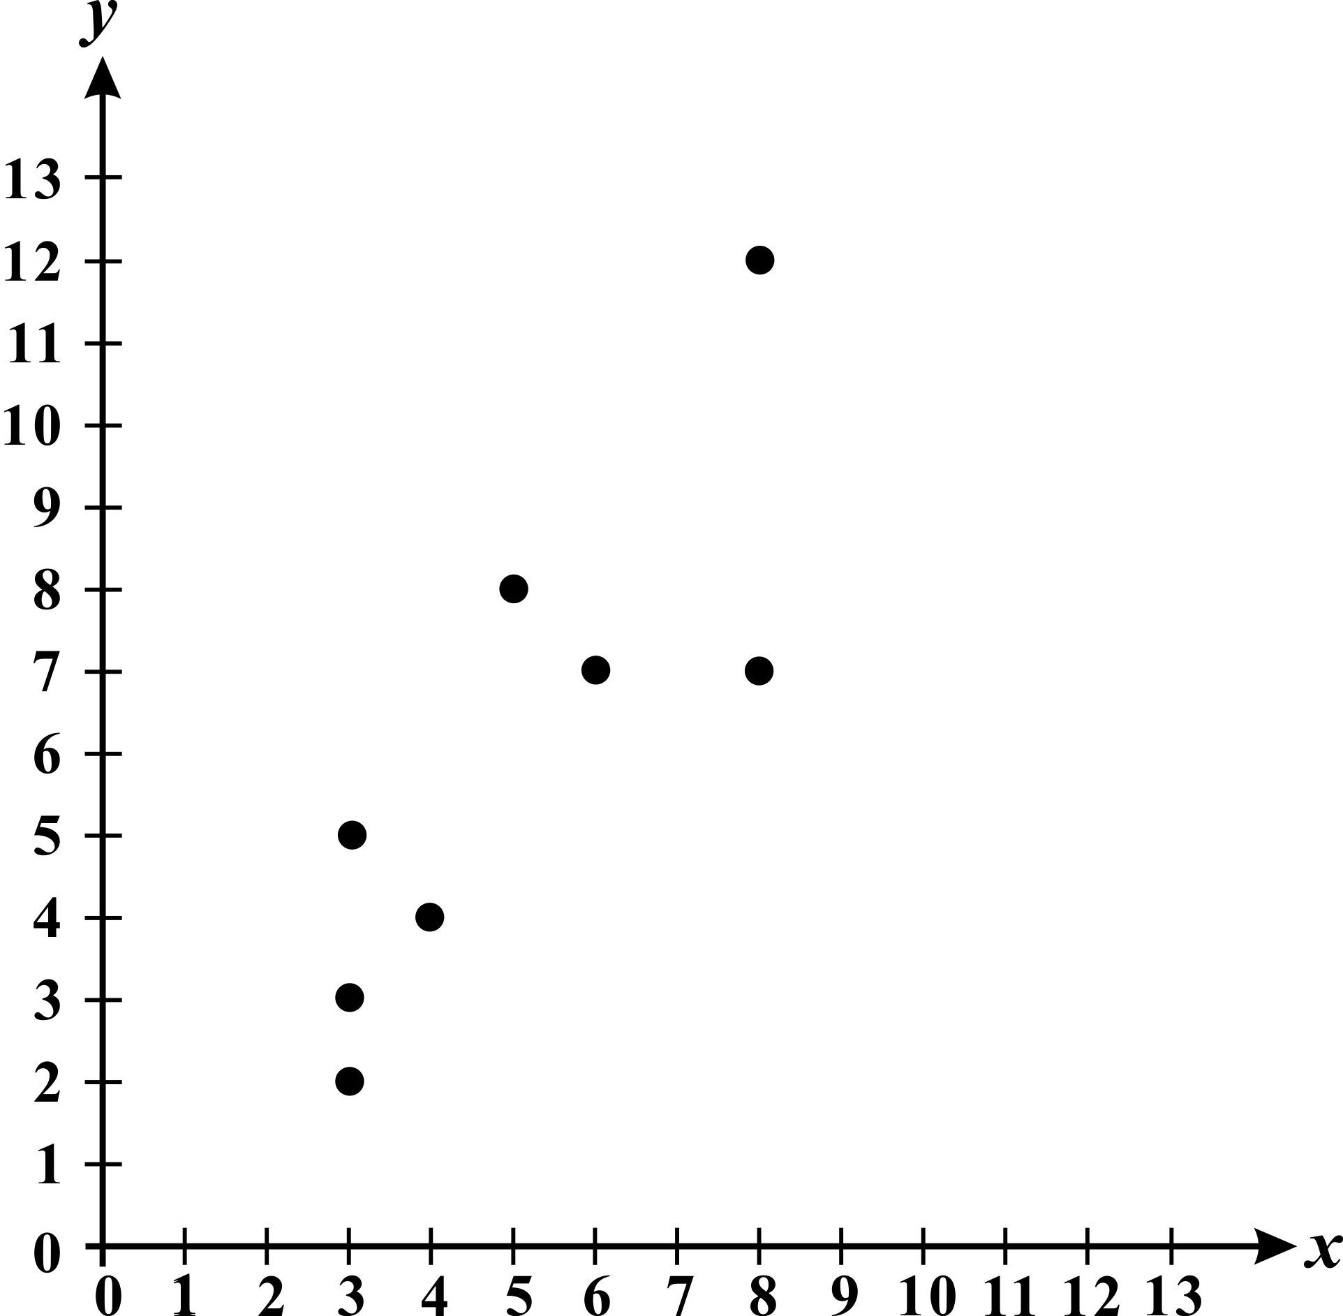
在坐標平面上標出這8個點（如圖所示），推得這8筆數據對的最適直線（迴歸直線）方程式為。

公司想從另一個角度分析，將這8筆數據的來店人數、營業額各自從小到大排序，得到新的8筆數據如下：
(3,2)、(3,3)、(3,4)、(4,5)、(5,7)、(6,7)、(8,8)、(8,12)。
設新的8筆數據對的最適直線（迴歸直線）方程式為，其中、為實數。根據上述，試選出正確的選項。
(1) 且
(2) 且
(3) 且
(4) 且
(5) 且
6. 試選出的值。
(1) (2) (3) (4) (5)

二、多選題（占24分）
說明：第7題至第9題，每題8分。
7. 設二階方陣，。試選出正確的選項。
(1)
(2)
(3)
(4)
(5)

8. 平面上有一個三角形，其中、。令、、。試選出正確的選項。
(1)
(2)
(3)
(4)
(5) 三角形的外接圓半徑小於

9. 有一個抽牌拿獎金活動，規則如下：
在一個不透明箱子中有2張標示金額「1000元」的牌及3張標示金額「0元」的牌。參加者從箱中隨機抽出一張牌，在不知道抽出牌標示的金額情況下，主持人再將一張標示金額「500元」的牌放入箱中。此時參加者有以下兩種選擇：
（一） 保留原先抽出的牌，該牌標示的金額即為獲得的獎金。
（二） 放棄原先抽出的牌且不放回，再從箱中隨機抽出一張牌，該牌標示的金額即為獲得的獎金。
今某甲參加此活動，假設每張牌被抽中的機會均相等，試選出正確的選項。
(1) 若某甲選擇（一），則獲得獎金0元的機率為
(2) 若某甲選擇（一），則獲得獎金的期望值為500元
(3) 若某甲選擇（二），則獲得獎金1000元的機率為
(4) 若某甲選擇（二），則獲得獎金0元的機率為
(5) 若某甲選擇（二），則獲得獎金的期望值為420元

三、選填題（占18分）
說明：第10題至第12題，每題6分。
10. 設。已知複數，其中、為實數。
則$10-1$$10-2$，$10-3$。

11. 某洗衣機的行程必須從一、二、三、四、五共5種不同衣料擇一，搭配甲、乙、丙、丁共4種不同模式擇一，另有A、B、C共3種附加功能，每種附加功能可以自由選擇是否開啟，但是「第一種衣料」不可以與附加功能「A」同時使用。例如「第二種衣料」搭配「甲模式」，且同時開啟「A」、「B」兩種附加功能為一個可以的行程；但「第一種衣料」搭配「甲模式」，且同時開啟「A」、「B」兩種附加功能為一個不可以的行程。根據上述，此洗衣機共有$11-1$$11-2$$11-3$個可以的行程。

12. 平面上有不共線的三點、、，已知向量與的內積為16，
與的內積為3，則$12-1$$12-2$。（化為最簡根式）

第貳部分、混合題或非選擇題（占28分）
說明︰本部分共有 2 題組，每一子題配分標於題末。限在答題卷標示題號的作答區內作答。
選擇題與「非選擇題作圖部分」使用 2B 鉛筆作答，更正時以橡皮擦擦拭，切勿使用修正帶（液）。非選擇題請由左而右橫式書寫，作答時必須寫出計算過程或理由，否則將酌予扣分。

13-15題為題組
設為實係數三次多項式。已知函數在處有極小值；在處有極大值。根據上述，試回答下列問題。
13. 下列關於和的敘述，試選出正確的選項。（單選題，3分）
(1)
(2) 且
(3) 且
(4) 且
(5) 且
14. 已知通過圖形反曲點的切線斜率為4，試求。（非選擇題，6分）
15. 承14題，試求的值。（非選擇題，4分）

16-18題為題組
某人想在農地種植甲、乙兩種水果，並設定甲水果的種植面積（甲面積）、乙水果的種植面積（乙面積）符合以下三個條件：
（一）甲面積不超過15公畝。
（二）甲面積與乙面積的和不超過24公畝。
（三）甲面積不超過乙面積的3倍，且乙面積不超過甲面積的2倍。
設甲面積為公畝、乙面積為公畝。根據上述，試回答下列問題。
16. 試問下列哪一個選項的數對會滿足上述的三個條件？（單選題，3分）
(1) (2) (3) (4) (5)
17. 試將某人對甲面積、乙面積所設定的三個條件，以、的二元一次聯立不等式表示。（非選擇題，4分）
18. 已知某人的農地收成時，甲水果每公畝可獲利6萬元、乙水果每公畝可獲利7萬元。試求某人種植甲、乙兩種水果的最大獲利為多少萬元？在答題卷求解區寫出計算過程，並在答題卷作圖區畫出可行解區域及標出其所有頂點坐標，且以斜線標示該區域。（非選擇題，8分）
參考公式及可能用到的數值
1. 首項為，公差為的等差數列前項之和為
首項為，公比為的等比數列前項之和為
2. 級數和：；
3. 的正弦定理： （為外接圓半徑）
的餘弦定理：
4. 一維數據，
算術平均數；標準差
5. 二維數據，
相關係數
最適直線（迴歸直線）方程式
6. 參考數值：
7. 對數值：
8. 若為二項分布，則期望值，變異數

